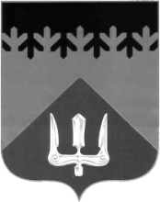

СОВЕТ ДЕПУТАТОВ
ВОЛХОВСКОГО МУНИЦИПАЛЬНОГО РАЙОНА
ЛЕНИНГРАДСКОЙ ОБЛАСТИ

РЕШЕНИЕ

от 27 мая 2022 года № 25

Об избрании представителя Волховского муниципального района в состав Молодежного парламента Ленинградской области

Рассмотрев заявление депутата Совета депутатов Волховского муниципального района Бабенко А.С. о выведении его из состава Молодежного парламента Ленинградской области, руководствуясь Положением о Молодежном парламенте Ленинградской области, Совет депутатов Волховского муниципального района Ленинградской области

решил:

1. Провести ротацию и избрать в состав Молодежного парламента Ленинградской области представителя Волховского муниципального района:

ПУРОВСКОГО Сергея Валерьевича
депутата Совета депутатов муниципального образования
город Волхов Волховского муниципального района.

2. Настоящее решение вступает в силу со дня его принятия.

3. Направить настоящее решение Председателю Законодательного собрания Ленинградской области Бебенину С.М.

Глава
Волховского муниципального района
Ленинградской области Налетов А.А.

